淡江時報 第 1111 期
70週年校慶系際盃高爾夫球賽 百餘校友切磋球技
學習新視界
【記者姜雅馨新北報導】淡江大學系所友會聯合總會與本校體育處聯合主辦，中華民國校友總會與本校校友服務暨資源發展處協辦「70週年校慶暨系際盃高爾夫球賽」，於9月27日在林口美麗華高爾夫俱樂部舉行，歷經一番激戰後，團體部分由新北土木聯隊奪得冠軍、化化隊獲得亞軍、季軍則由教職員隊拿下，總桿冠軍由土木新北聯隊呂智群奪魁、化化隊洪聖陽榮獲淨桿冠軍。

系際盃高爾夫球賽自2013年起至今已連續舉辦8屆，配合70週年校慶，特別從海外訂製「永久盃」，從本屆開始，冠軍隊將留名於獎盃上，永久盃也將存放於校史館，待隔年賽事舉辦時，再運至活動會場展示，不僅具傳承意義，也激勵各校友會隊伍奪冠之決心。

本次活動貴賓雲集，董事長張家宜、校長葛煥昭、學術副校長何啟東、行政副校長莊希豐、國際事務副校長王高成、蘭陽副校長林志鴻、前校長趙榮耀、董事會董事李述德、簡宜彬、世界校友會總會長陳進財、榮譽總會長陳定川、中華民國校友總會總會長林健祥、系所友會聯合總會總會長莊子華、菁英會會長江誠榮及多達144位校友共襄盛舉，晚宴席開16桌，除進行賽事頒獎、豐富摸彩活動，校友彼此切磋球技，也拉近校友間情感，與母校搭起永續橋樑。

莊子華與體育處體育長陳逸政於開場儀式致詞，歡迎與會來賓蒞臨。董事長張家宜則於晚宴致詞，提及本次活動創造3個超越：首先是8年來破例遇雨未取消活動，貴賓也改至地下球場揮桿，第二是本次活動由公關公司統籌，營造高規格賽事水準，最後則是「遇水則發、風雨故人來」。校長葛煥昭則說，雖然他不打球，但每年球賽晚宴都會到場參加，和校友同歡。多位業界貴賓與會親臨，增添活動光彩，也讓與會者備感溫馨。
2020/10/04

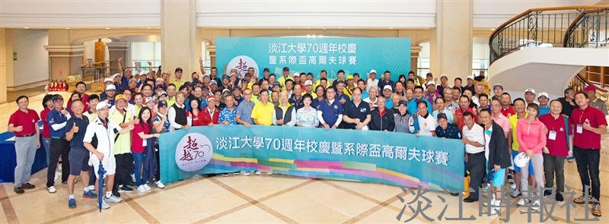
70週年校慶暨系際盃高爾夫球賽於林口美麗華高爾夫俱樂部舉行，參與者大合影。（圖／校友服務暨資源發展處提供）

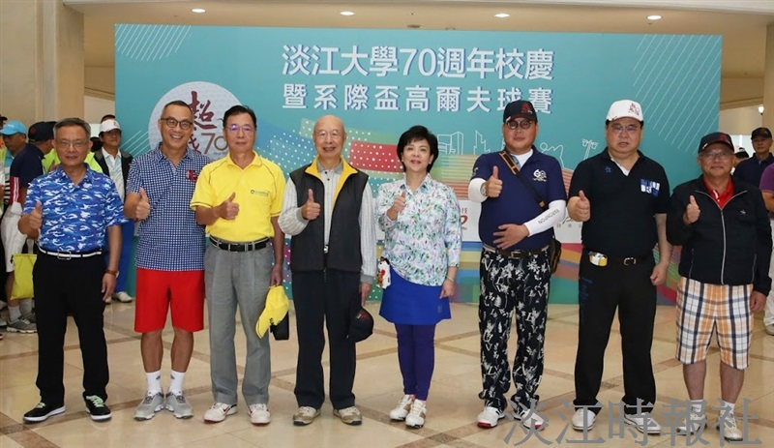
董事長張家宜（右四），主辦者系所友會莊子華總會長（右三）、校友總會林健祥理事長（右二）與開球貴賓合影。（圖／校友服務暨資源發展處提供）

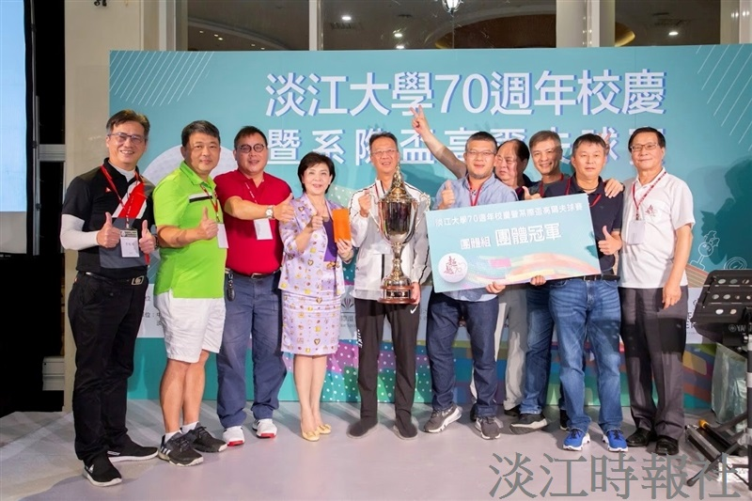
70週年校慶暨系際盃高爾夫球賽團體冠軍新北土木聯隊獲頒永久盃獎座及獎金，與董事長張家宜（左四）和校長葛煥昭（右一）及貴賓合影。（圖／校友服務暨資源發展處提供）

